Verslag Slootjesdag 11 juni 2023

Wat een geweldige ochtend!
Ruim 60 kinderen van allerlei leeftijden en verdeeld in drie groepen namen samen met (groot)ouders deel aan de Slootjesdag van IVN Oisterwijk e.o. op 11 juni.
Ze lieten zich niet uit het veld slaan door de hoge temperatuur en gingen enthousiast aan het scheppen in een poeltje dat ons door Brabants Landschap ter beschikking was gesteld.
Van alles werd er gevangen; larven van libellen, salamanders, bootsmannetjes, veel dikkopjes sommigen zelfs al met pootjes, kleine stekelbaarsjes, een pad en zelfs enkele bloedzuigers.
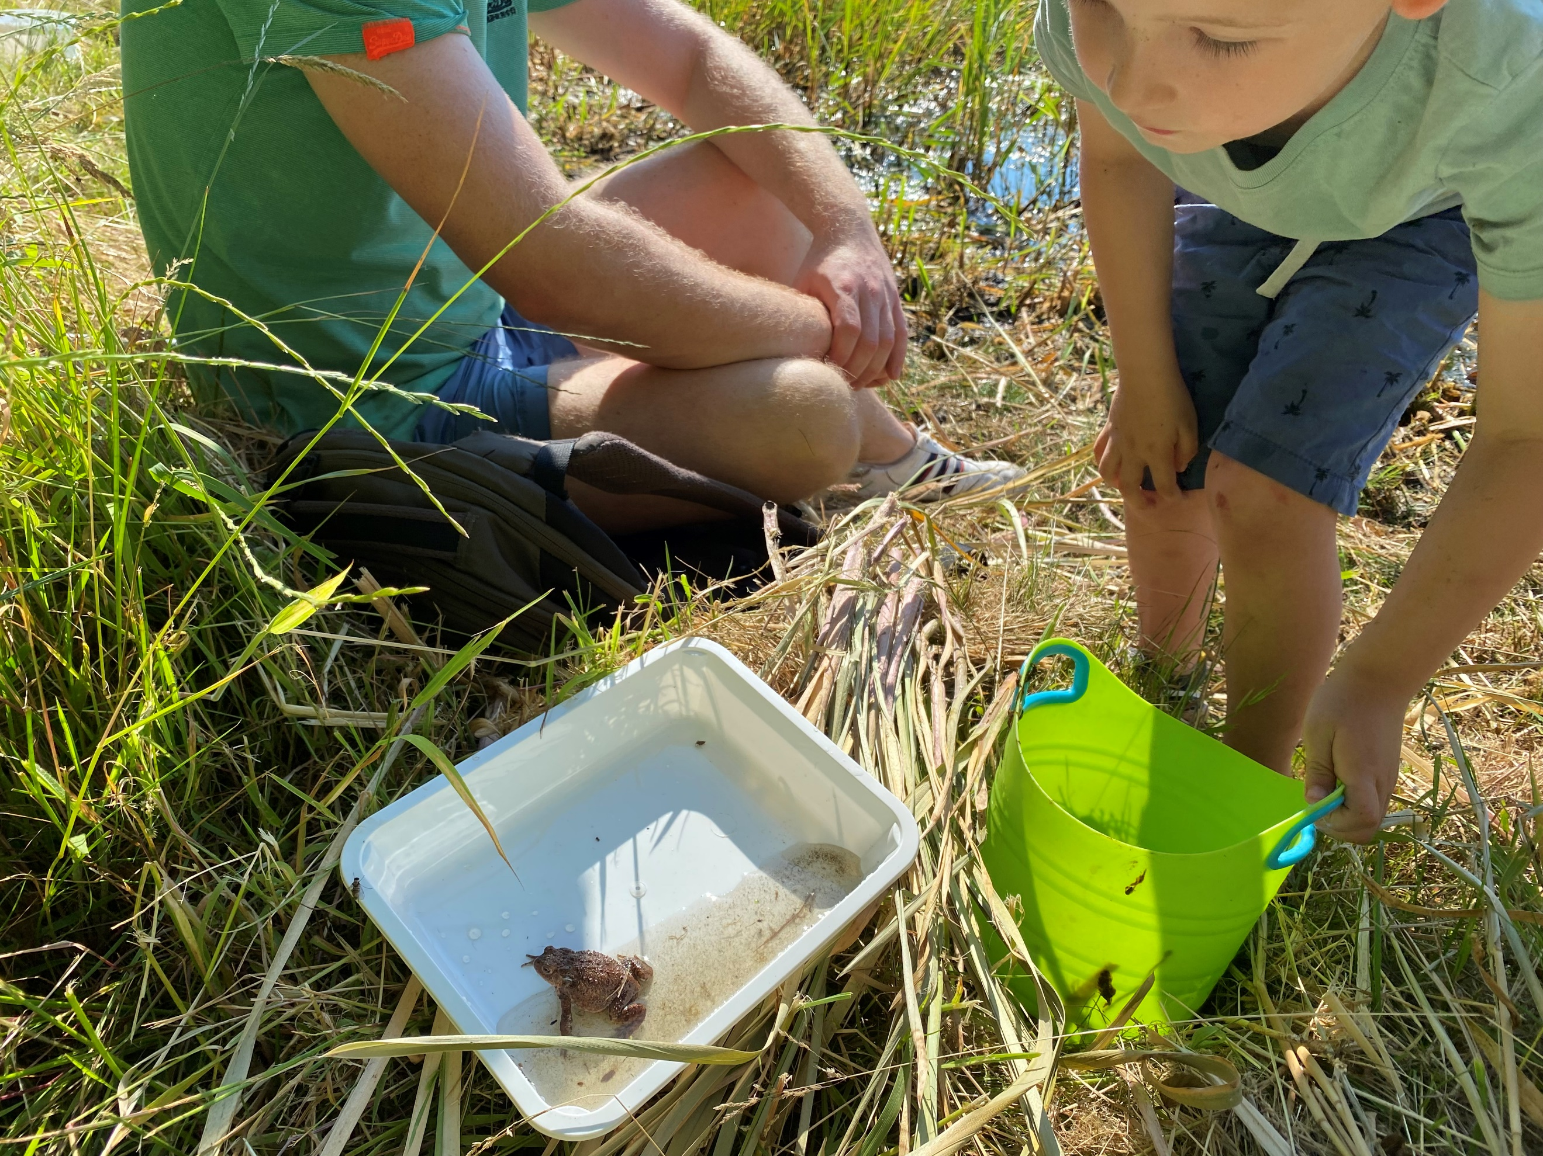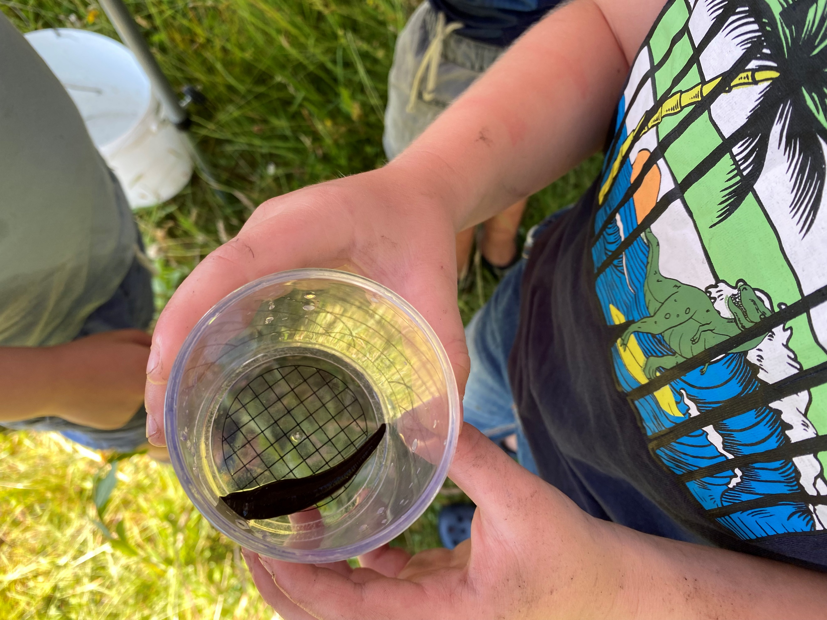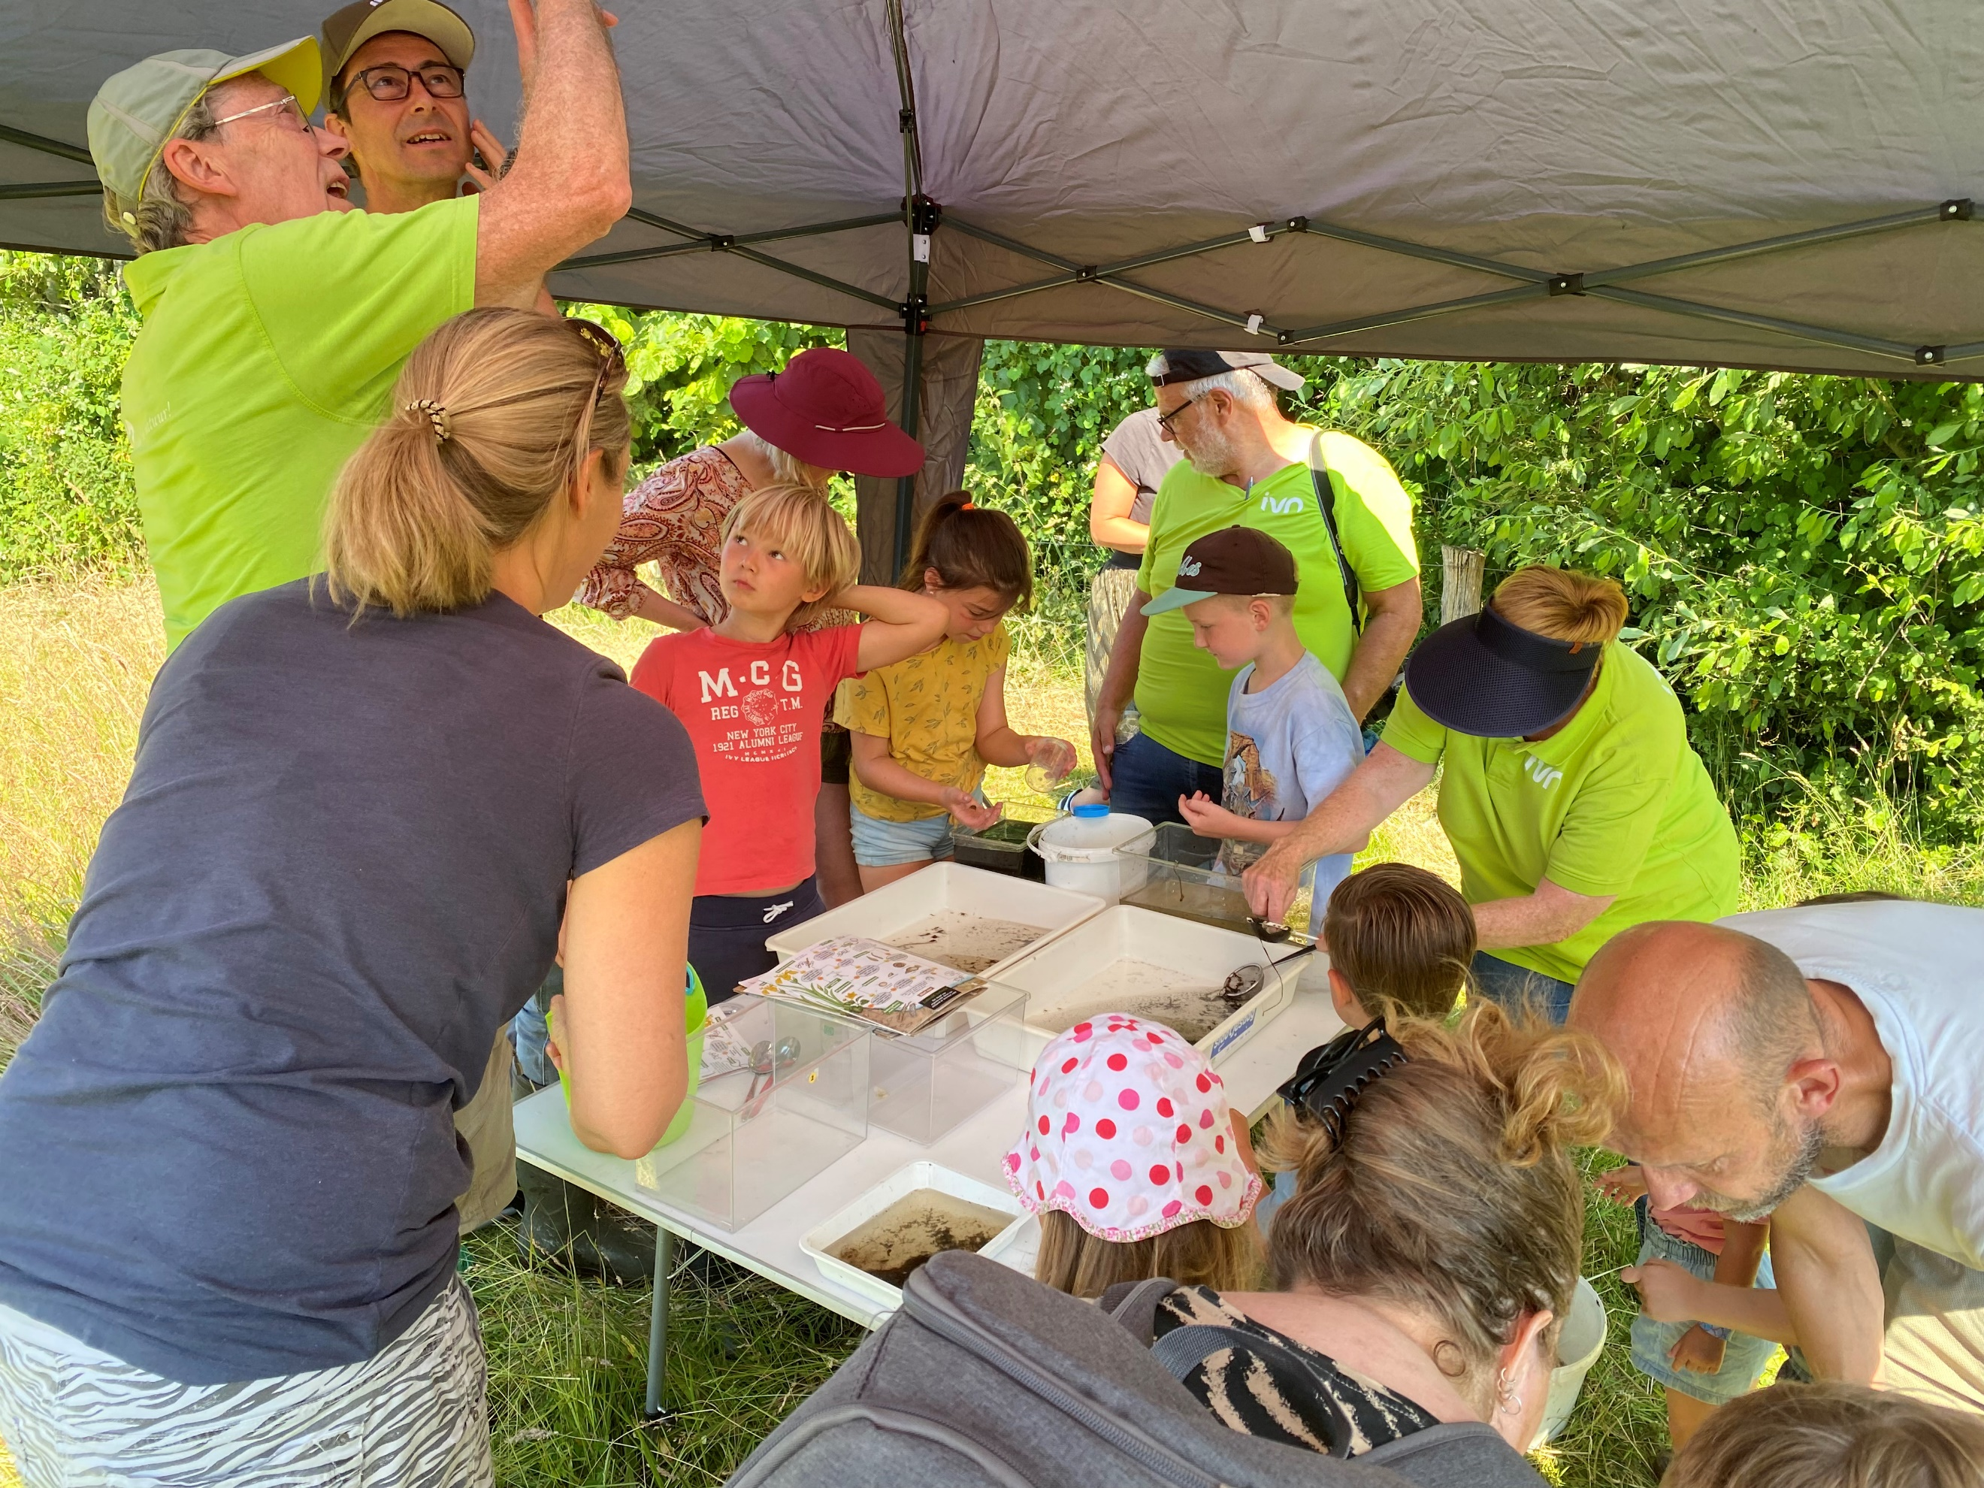

Ton en Arjan van de Insectenwerkgroep konden er veel over vertellen. Heel interessant!
Na afloop was er nog gratis ranja te krijgen bij het Pannenkoekenhuis die zelfs een speciale Slootjespannenkoek op de kaart had staan! Hartelijk dank.
Kortom een hele leuke ochtend en voor herhaling vatbaar.
